Automatické pisoáry

GW 121Z; GW 122Z; GW 123Z

Popis:
Elektronika pisoáru reaguje pouze po použití (snímá a vyhodnocuje změny teploty tekutiny v pisoáru). Čas splachování (množství vody) se jednoduše nastavuje přiloženým magnetem. K pisoáru lze objednat ventil se zvýšenou odolností proti usazování vodního kamene AKM (přípona k označení -M). Zdroje jsou dodávány jako volitelné příslušenství.

Příklady provedení pisoárů
GW 121 - GOLEM
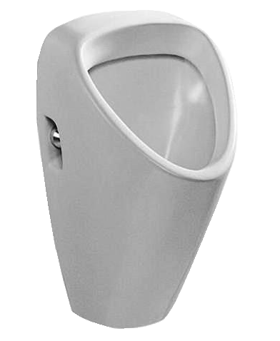
GW 122 - APOLLO
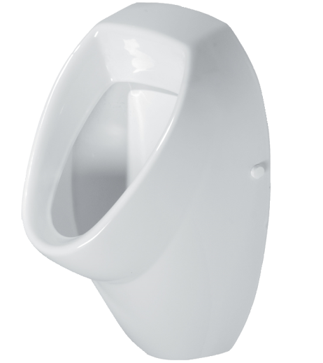
GW 123 - LIVO
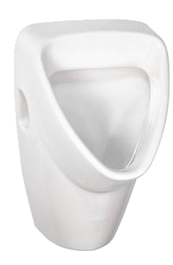

Parametry:
 | GW 12..Z | GW 12..X
Napájecí napětí | AC 20 V | DC 6 V (baterie CRP 2)
Příkon | 4,2 W | pulsní provoz – životnost baterie min. 2 roky
Čas splachování | 2 ÷ 20 sekund
Vstupní tlak vody | 0,1 ÷ 1 MPa
Připojení vody na vstupu | G 1/2“
Výstup odpadní vody | výtoková armatura s těsněním pro odpad  Ø50 mm (novodur)

Doporučené příslušenství
GW 091Z | zdroj AC 20 V pro připojení až 3 pisoárů současně
GW 092Z | zdroj AC 20 V pro připojení až 5 pisoárů současně
CRP 2 | lithiová baterie 6 V

Příslušenství
GW 091Z | GW 092Z
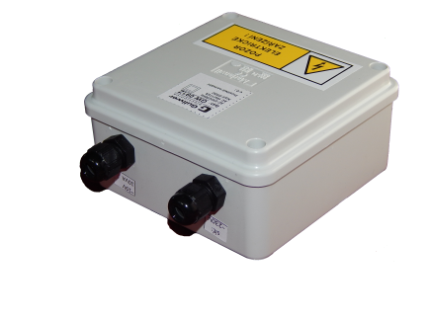 | 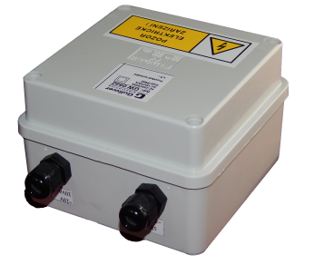
Baterie CRP 2
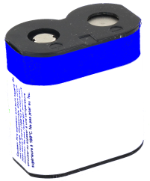

Instalace
Schéma instalace | Montážní otvory pro pisoáry
- přívod vody
- rohový ventil s filtrem
- připojovací hadice
- elektromagnetický ventil
- výtok splachovací vody s těsněním
- řídící elektronika
- přívod napětí 20 V AC (GW 12..-Z)
- keramické těleso pisoáru
- samonasávací sifon
- odpadní potrubí

Doporučení na montáž:
- montáž vodoinstalace a elektroinstalace musí odpovídat předepsaným normám a mohou ji provádět pouze odborně způsobilé osoby
- před připojením na vodovodní rozvod je doporučeno propláchnout přívod vody od nečistot a usazenin (zabrání se tak případnému poškození elektromagnetického ventilu)
- na přívod vody se nainstaluje rohový ventil s filtrem a zapojí se propojovací hadice s elektromagnetickým ventilem (viz obrázek 1)
- z elektroniky se FASTON konektory nasunou na vývodní nože elektromagnetického ventilu a ke svorkovnici se připojí napájecí napětí

Příklad objednání:
GW 121Z – automatický pisoár GOLEM, napájení AC 20 V, elektromagnetický ventil vstup/výstup G“
GW 121Z-M – automatický pisoár GOLEM, napájení AC 20 V, elektromagnetický ventil vstup/výstup G“ - AKM

